MAIRIE DE VIAS
Laure GODEFROY
6, place des Arènes
34450 – VIAS
Tél : 04.67.21.66.65
Fax : 04.67.21.52.21
Courriel : secretariat.maire@ville-vias.fr

Fiche d’Inscription
Vias Terroir D’automne
Place du 11 novembre
Dimanche 6 octobre 2019 de 9H00 à 18H00
Nom :
…………………………………………………………………………………………………………………………………………………………….
Prénom :
…………………………………………………………………………………………………………………………………………………………….
Adresse :
…………………………………………………………………………………………………………………………………………………………….
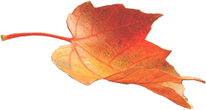Code Postal et Ville:
…………………………………………………………………………………………………………………………………………………………….
Téléphone :
…………………………………………………………………………………………………………………………………………………………….
Mail :
……………………………………………………………………………………………………………………………………………………
Produits exposés :
…………………………………………………………………………………………………………………………………………………………….
Longueur de votre stand : …………………………………………m
Électricité : OUI - NON

L’ensemble des vendeurs devra être en conformité avec la Charte et les Assurances.

